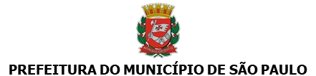
Editais nº 445920 Disponibilização: 05/07/2023 Publicação: 05/07/2023

SECRETARIA MUNICIPAL DE DIREITOS HUMANOS E CIDADANIA
Coordenação de Promoção da Igualdade Racial
Rua Libero Badaró, 119, 9º Andar - Bairro Centro - São Paulo/SP - CEP 01009-000 Telefone: 11-2833-4307

PROCESSO 6074.2020/0004790-1
Ata SMDHC/CPDDH/CPIR Nº 085843493

São Paulo, 03 de julho de 2023.

ATA DA REUNIÃO DO CONSELHO MUNICIPAL DE DEFESA E PROMOÇÃO DA LIBERDADE RELIGIOSA – COMPLIR.
Data: 16/06/2023 Hora: 14h.
Local: Remoto - via microsoft teams
Observação: Sexta Reunião Ordinária do Conselho Municipal de Defesa e Promoção da Liberdade Religiosa – COMPLIR de 2023, foi cancelada por falta de quórum.

BRUNO VICENTE PIMENTEL
Assessor(a) II
Em 03/07/2023, às 15:23.

A autenticidade deste documento pode ser conferida no site http://processos.prefeitura.sp.gov.br, informando o código verificador 085843493 e o código CRC 0F963F09.

Ata junho 2023 (085843493) SEI 6074.2020/0004790-1 / pg. 1

